Nurse Sheduler

Autorzy:

Paweł Armatys

Kamil Bielecki

Patryk Bieleń

Konrad Bober

Adam Bożek

Mateusz Ciałowicz

Politechnika Krakowska  
e-dziki.pl

**Spis Treści**

Wstęp.........................................................................................................................................3

Okno główne aplikacji................................................................................................................4

Importowanie danych z pliku.....................................................................................................5

Drukowanie planu......................................................................................................................6

**Wstęp**

Program NurseSheduler służy do generowania planu pracy pielęgniarek w szpitalu. Potrafi on stworzyć plan w oparciu o ustalone constrainy. Tworzy plan dla 16 pielęgniarek na 5 tygodni w przód, uwzględniając do constrainów jednak jeden miniony tydzień.

**Okno główne aplikacji**

Okno główne aplikacji prezentuje się w następujący sposób:

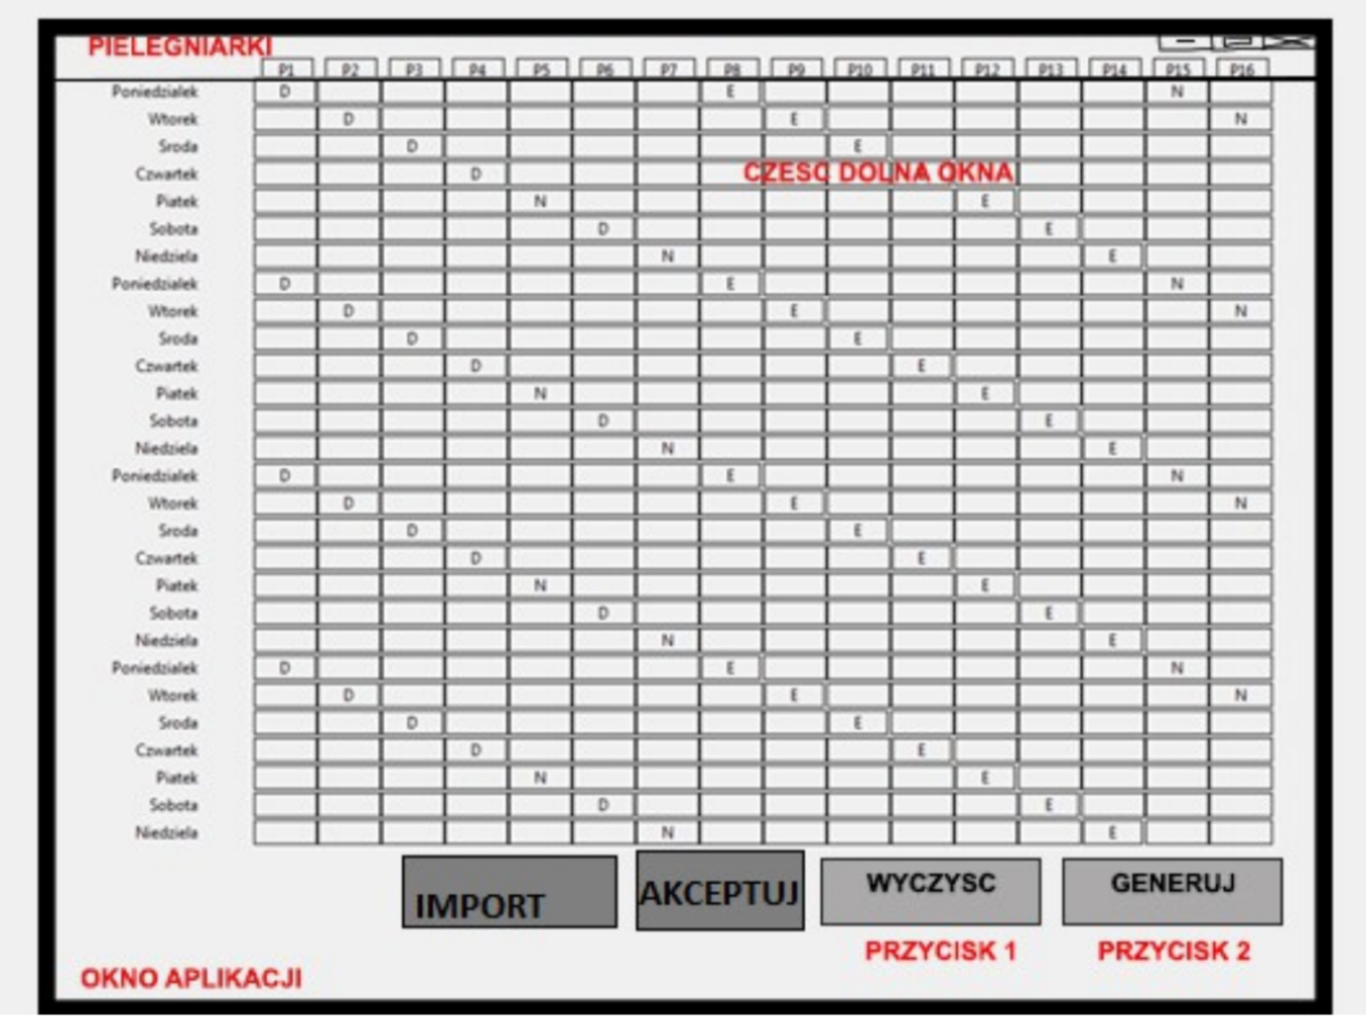

Z poziomu widoku okna głównego użytkownik jest w stanie wygenerować i wyświetlić plan, wyczyścić go, zaimportować plan z pliku oraz wydrukować go.

**Importowanie danych z pliku**

Program potrafi zaimportować plan z wcześniej przygotowanego pliku. Wykonuje się to poprzez naciśnięcie przycisku „Import” na ekranie głównym aplikacji.

Okno importu z pliku:

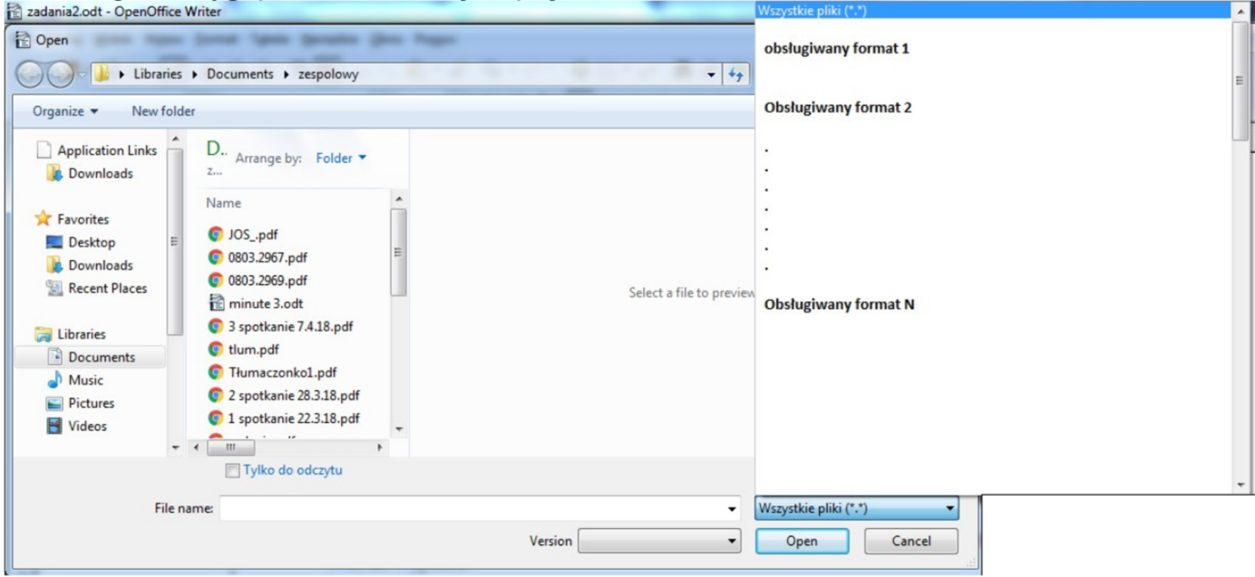

**Drukowanie planu**

Aplikacja pozwala na wygenerowanie estetycznej wersji planu do druku, a następnie wydrukowanie jej. Wykonuje się to poprzez naciśnięcie przycisku „Drukuj” na ekranie głównym aplikacji.

Okno drukowania planu:

